4º CONCURSO PROVINCIAL DE MICORELATOS
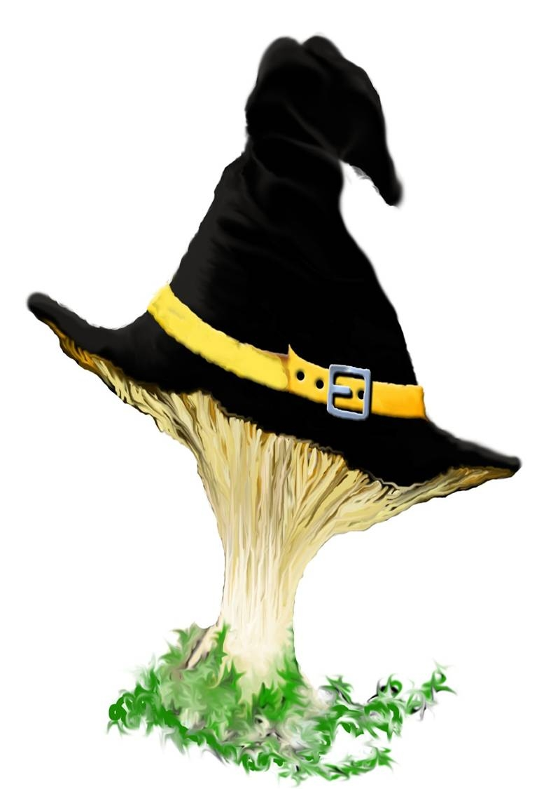

BASES QUE REGULAN EL 4º CONCURSO PROVINCIAL DE MICORELATOS
CURSO 2015/2016

PARTICIPANTES
- Podrán participar todos los alumnos/as de los colegios que han intervenido en la actividad micológica “Patrulla Verde”, ofertada por la Diputación de Palencia e impartida por la Asociación de Guías Micológicos Corro de Brujas, durante este curso 2015/2016.
OBRAS
- Los alumnos participantes redactarán una historia o relato basada en la actividad desarrollada y en el ámbito de la micología.
Las obras deberán estar escritas en castellano, con un tamaño de letra legible y con una extensión máxima de las dos caras de la hoja Modelo 2.
Todos los trabajos estarán escritos en la hoja Modelo 2, pudiendo incluir el autor algún dibujo si lo estima ilustrativo.
MODALIDADES
- En función de los cursos académicos de los niños participantes, las modalidades son:
Modalidad 1: 1˚ y 2˚ de educación primaria.
Modalidad 2: 3˚ y 4˚ de educación primaria.
Modalidad 3: 5˚ y 6˚ de educación primaria.
Modalidad 4: 1˚ y 2˚ de ESO.
Modalidad 5: 3˚ y 4˚ de ESO.
PRESENTACION DE LOS TRABAJOS
- Cada Centro Educativo que concurse presentará un sobre grande por cada una de las modalidades en las que participe. Dentro de cada uno de los sobres se incluirán los relatos originales precedidos todos por la hoja Modelo 1 que cumplimentará el responsable de esta actividad en el Centro Educativo.

- Cada micorelato escrito en la hoja Modelo 2, tendrá los datos del nombre del centro, nombre del autor, curso, edad y título de la obra.

ENVIO DE LOS TRABAJOS
- Los sobres deberán enviarse o presentarse en:

DIPUTACION DE PALENCIA
Servicio de Medio Ambiente
4˚ Concurso Provincial de Micorrelatos
c/ Burgos, 1
34001 PALENCIA

Pudiendo ser entregados en mano o por correo postal.
PLAZO
- El plazo para entregar los trabajos finaliza el 30 de enero de 2016.
JURADO
- El jurado será nombrado por la Diputación de Palencia y estará compuesto por personas vinculadas al mundo de la educación, el medio ambiente y la micología.
El jurado se reserva el derecho de declarar desierto alguno de los premios si así lo estima, siendo la decisión del mismo inapelable.
VALORACION DE LOS TRABAJOS
- Serán aspectos a valorar por el jurado, al menos los siguientes:
Originalidad de la historia.
Coherencia de la historia.
Conocimientos adquiridos.
Interés del tema elegido.
FALLO
- El fallo del jurado se comunicará personalmente y se publicará en
www.diputaciondepalencia.es y www.corrodebrujas.com.
- Los premios serán entregados en un acto en la propia Diputación Provincial.
DERECHOS DE REPRODUCCION
- Los participantes se responsabilizan de que no existan derechos de terceros y de toda reclamación por derechos de autor.
- Cada premiado renuncia expresamente a cualquier tipo de derecho patrimonial que se derive de la difusión de su trabajo por parte de la Diputación de Palencia y de la Asociación de Guías Micológicos Corro de Brujas.

PREMIOS
- En cada modalidad habrá un primero y un segundo premio que consistirán en :
• Primero: Equipo del buen recolector de setas y muestra de producto micológico.
• Segundo: Equipo del buen recolector de setas y muestra de producto micológico.
- Todos los ganadores recibirán un diploma por parte de la Diputación de Palencia, y un trofeo donado por la Asociación Corro de Brujas.
Cada participante recibirá un pin de la Asociación Corro de Brujas.

- Los colegios que hayan presentado trabajos recibirán una placa con la inscripción
“COLEGIO AMIGO DE LA MICOLOGÍA”.

